Cấu hình tính năng URL Filtering và DNS Security để lọc các lưu lượng traffic dựa vào URL

URL Filtering
URL Filtering là tính năng bảo mật trên FortiGate Next-Generation Firewall cho phép kiểm soát và lọc truy cập web dựa trên URL hoặc danh mục website. Khi người dùng truy cập một trang web, firewall sẽ kiểm tra URL đó với cơ sở dữ liệu phân loại website của FortiGuard và áp dụng chính sách cho phép hoặc chặn.
Cách hoạt động
Khi người dùng truy cập website:
- Trình duyệt gửi yêu cầu truy cập URL.
- Firewall kiểm tra URL với FortiGuard Web Filtering Database.
- URL được phân loại vào một category.
- Firewall áp dụng hành động đã cấu hình:
  - Cho phép
  - Giám sát
  - Chặn
Các hành động trong URL Filtering
Action | Ý nghĩa
Allow | Cho phép truy cập
Monitor | Cho phép nhưng ghi log
Warning | Cảnh báo người dùng
Block | Chặn truy cập
Lợi ích của URL Filtering
- Chặn website độc hại
- Ngăn truy cập website không phù hợp (game, adult, social media)
- Giảm nguy cơ malware từ website
- Quản lý việc sử dụng Internet trong doanh nghiệp

Cấu hình URL Filtering
Đầu tiên check bật feature Web Filter ch
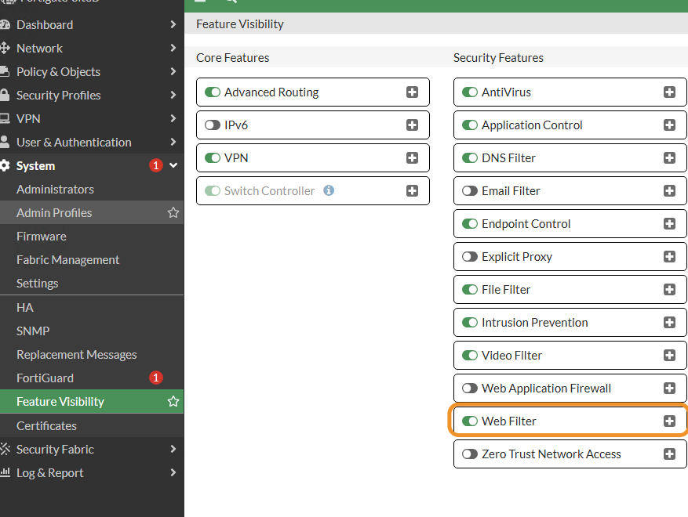
Bước 1: Tạo Web Filter Profile
- Đăng nhập vào giao diện quản trị firewall.
- Vào Security Profiles → Web Filter
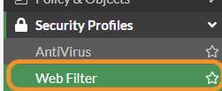
- Chọn Create New
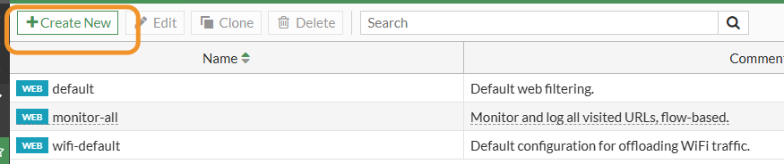
- Đặt tên profile
Ví dụ: Web-Filter-Policy
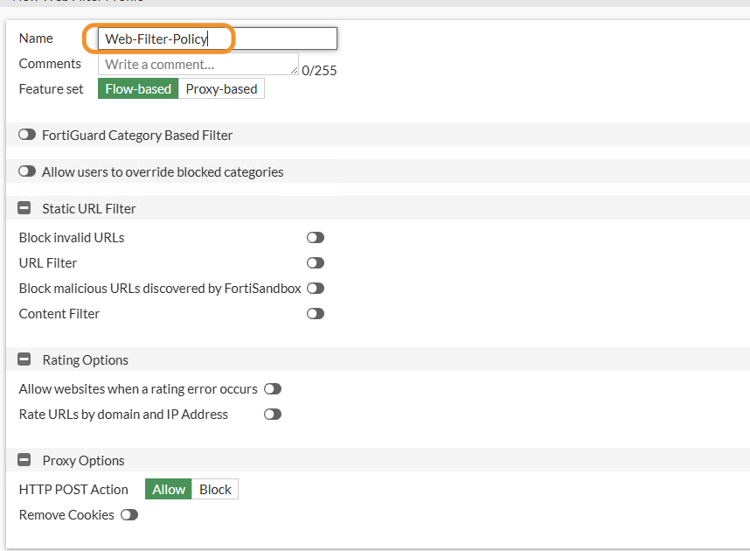
Cấu hình URL Filter
Enable 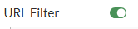
Sau đó bên dưới chọn
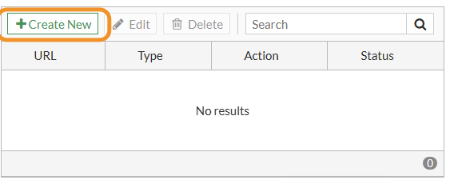
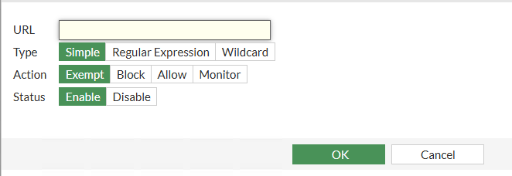
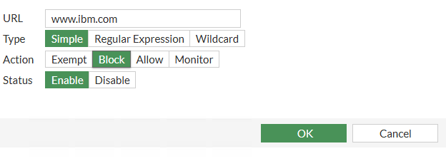
Sau đó gắn vào Policy kiểm tra
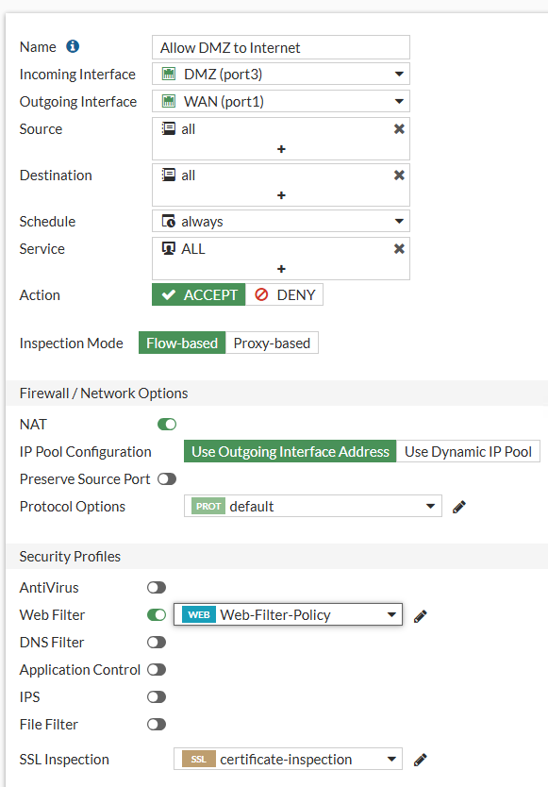

Sau đó ta truy cập thử và thấy
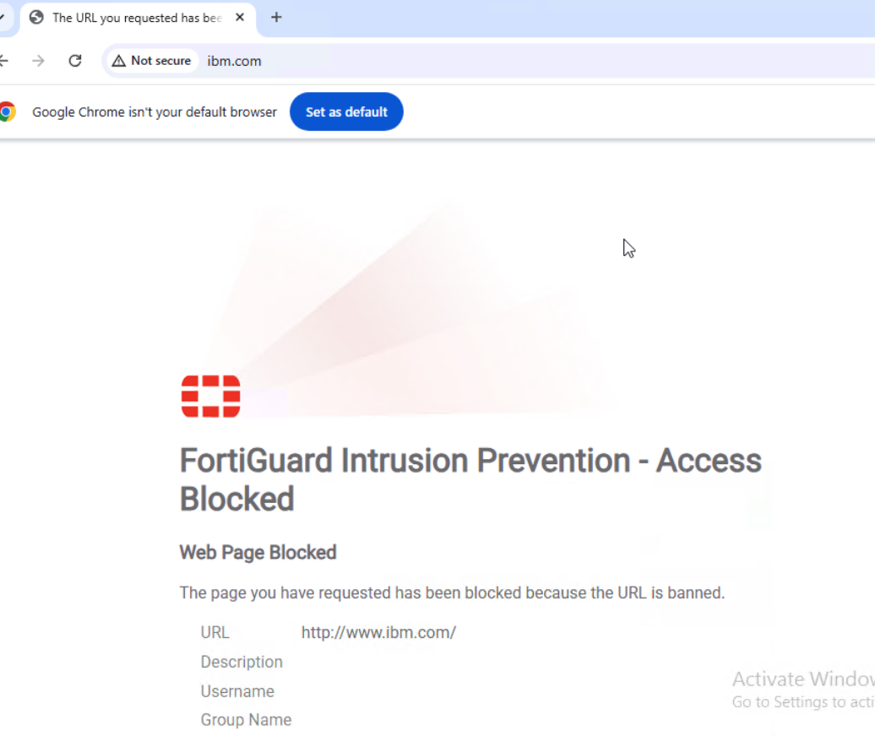
Vào log report check > Web Filter
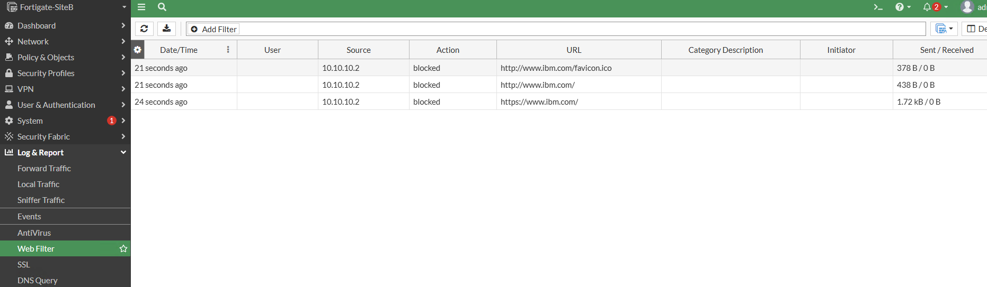
oke

DNS Security
DNS Security là tính năng giúp phát hiện và ngăn chặn các truy vấn DNS đến các domain độc hại như:
- Malware domain
- Phishing domain
- Botnet command server
Khi máy người dùng gửi truy vấn DNS, firewall sẽ kiểm tra domain đó với FortiGuard DNS Security Database.
Cách hoạt động
- Máy client gửi DNS query để phân giải domain.
- Firewall kiểm tra domain với FortiGuard Threat Intelligence.
- Nếu domain thuộc danh sách nguy hiểm:
  - Firewall chặn truy vấn
  - Không trả về địa chỉ IP
Lợi ích DNS Security
- Ngăn malware kết nối server điều khiển
- Chặn phishing website
- Phát hiện botnet communication
- Bảo vệ người dùng trước khi truy cập website độc hại

Các bước cấu hình DNS Security
Nhờ bật Feature ở System như bên URL
Bước 1: Tạo DNS Filter Profile
- Vào Security Profiles → DNS Filter
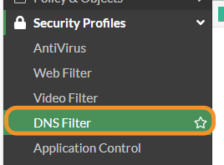
- Chọn Create New
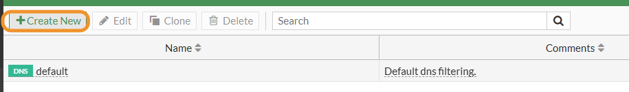
- Đặt tên profile
Ví dụ: DNS-Security-Policy
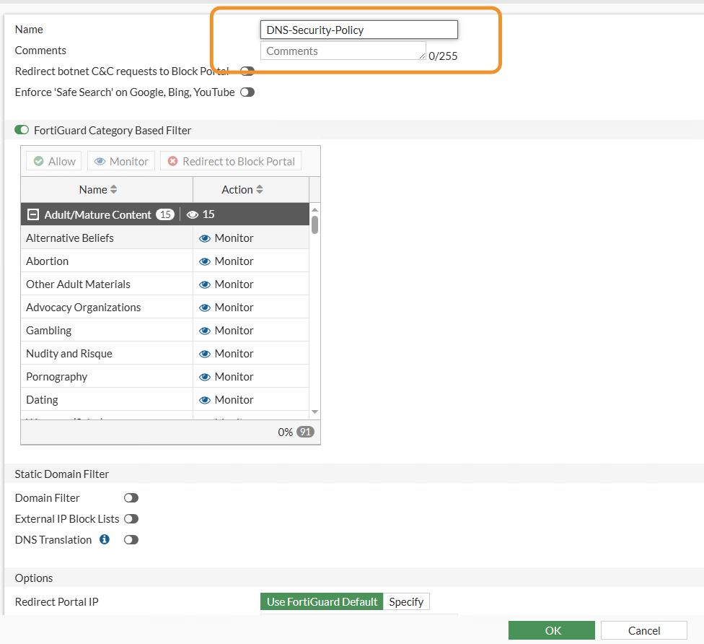
Trong phần FortiGuard Category Based Filter, bạn có thể chọn chặn nguyên cả một danh mục (như Pornography, Gambling, Malicious Websites).
Chuột phải vào Category mong muốn và chọn Block.

Có thể cấu hình domain tùy chỉnh ở đây
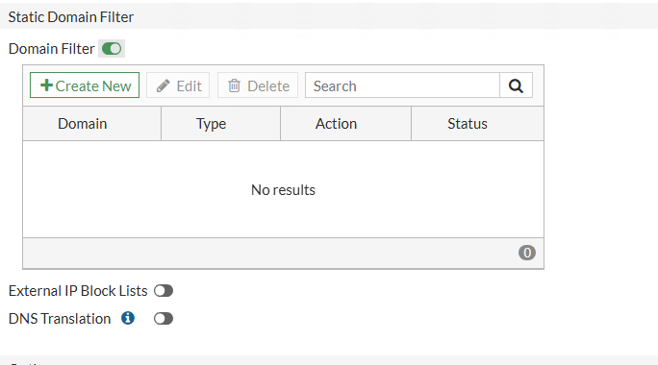
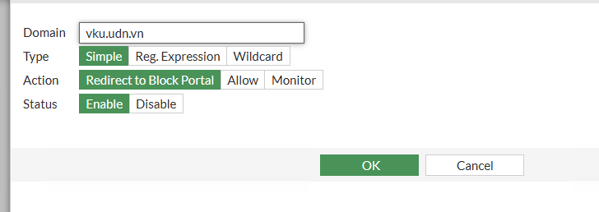
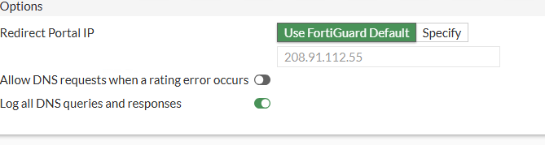
Ta có thể nhập vào đây ip muổn redirect !

Sau đó ta vào policy áp dụng
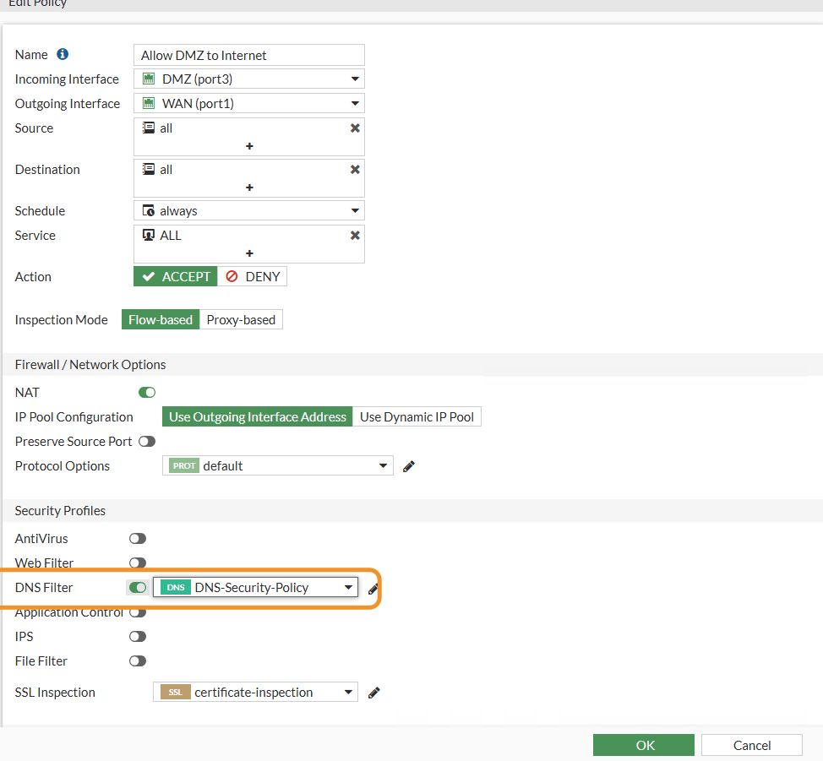
Sau do ta check kiem tra
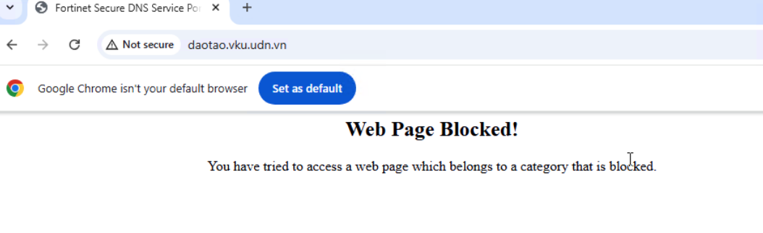
Vào log xem
